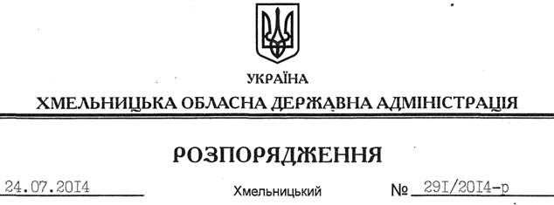

Про надання дозволу на розроблення проекту землеустрою щодо відведення земельних ділянок водного фонду КП “Розсошанське”

На підставі статей 6, 13, 21, 39 Закону України “Про місцеві державні адміністрації”, статей 17, 59, 122, 123, 124, частини 2 статті 134 Земельного кодексу України, статті 51 Водного кодексу України, статей 22, 50 Закону України “Про землеустрій”, розглянувши клопотання комунального підприємства “Розсошанське” від 27.06.2014 року та подані матеріали:
1. Надати дозвіл КП “Розсошанське” на розроблення проекту землеустрою щодо відведення земельних ділянок водного фонду із земель державної власності орієнтовною площею 2,00 га та 3,00 га, які знаходяться за межами населених пунктів на території Везденецької сільської ради Хмельницького району Хмельницької області, з метою подальшої передачі у користування на умовах оренди для рибогосподарських потреб.
2. КП “Розсошанське” при розробленні проекту землеустрою щодо відведення земельної ділянки водного фонду забезпечити дотримання вимог чинного законодавства.
3. Контроль за виконанням цього розпорядження покласти на заступника голови облдержадміністрації В.Кальніченка.

Голова адміністрації Л.Прус

